Jūsu vārds

Darba vadītāja vārds

Kursa numurs

Datums

Nosaukums: Apakšnosaukums

Zinātniskajos pētījumos, kuros izmantots MLA (Modern Language Association - Modernās valodas asociācija, ASV) formāts, netiek iekļauta titullapa, ja vien to neprasa darba vadītājs. Tās vietā sākumā norādiet informāciju, kas parādīta šīs lapas augšdaļā. Neizceliet nosaukumu treknrakstā un neizmantojiet tikai lielos burtus. Ievērojiet gramatikas likumus par lielo burtu lietojumu. Ja pētījumam ir apakšnosaukums, atdaliet to no nosaukuma ar kolu un atstarpi, kā parādīts. Precīzākus norādījumus par lielo burtu lietojumu sk. grāmatā MLA Handbook for Writers of Research Papers, 7th Edition (MLA 7th Edition).

Visam tekstam — virsrakstiem, citātiem, piezīmēm un izmantotās literatūras sarakstam — izmantotas dubultās rindstarpas. Pamattekstam un piezīmju tekstam izmantota 1,25 cm liela pirmās rindiņas atkāpe. Izmantotās literatūras sarakstam izmantota 1,25 cm liela pārkaru atkāpe. Tabulu nosaukumiem un avota tekstam 0,5 cm liela atkāpe. Visiem šiem teksta formātiem var piekļūt Cilnes Sākums galerijā Stili.

MLA formātā nav ieteicams izmantot daudz satura piezīmju. Bet, ja nepieciešams pievienot piezīmes, varat izmantot vēres vai beigu vēres. Grāmatā MLA 7th Edition ir norādīts, ka piezīmju atsaucēm ir jāizmanto atbilstošajā vietā tekstā ievietoti arābu cipari augšrakstā. Lai sāktu rakstīt piezīmes tekstu, izmantojiet to pašu ciparu, neizmantojiet augšrakstu, un aiz cipara lieciet punktu.

Ja izmantojat beigu vēres, tās jānorāda atsevišķā lappusē pēc teksta un pirms izmantotās literatūras saraksta. Ja izmantojat vēres, par vajadzīgo formātu jautājiet savam profesoram.

Ja citāts ir vairāk nekā četras rindiņas garš, izmantojiet tam 2,5 cm lielu atkāpi no kreisās piemales un neizmantojiet pēdiņas. Lai lietotu šo formatējumu, cilnes Sākums galerijā Stili noklikšķiniet uz Citāts. Īsākus citātus varat likt pēdiņās un tieši iesaistīt tekstā.

Tabula 1

Šim tabulas nosaukumam izmantots stils “Tabulas nosaukums”; tas ir pieejams cilnes Sākums galerijā Stili.

| Kolonnas virsraksts | Papildu Kolonnas virsraksts | Papildu Kolonnas virsraksts | Papildu Kolonnas virsraksts |
| --- | --- | --- | --- |
| Rindas virsraksts | Tabulas teksts | Tabulas teksts | Tabulas teksts |
| Rindas virsraksts | Tabulas teksts | Tabulas teksts | Tabulas teksts |
| Rindas virsraksts | Tabulas teksts | Tabulas teksts | Tabulas teksts |

Avots: Šim avota tekstam izmantots stils “Tabulas avots”; tas ir pieejams cilnes Sākums galerijā Stili.

1. Šim piezīmes tekstam izmantots stils “Tabulas piezīme”; tas ir pieejams cilnes Sākums galerijā Stili. Tabulas piezīmēm izmantots mazais burts, nevis arābu cipari, lai atšķirtu tās no pamatteksta piezīmēm.

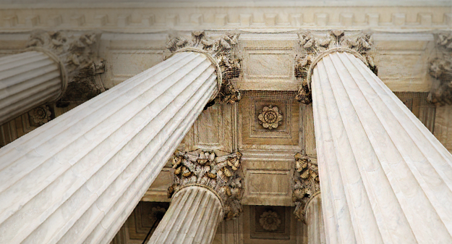

1. attēls. Šim attēla parakstam izmantots stils Bez atkāpes; tas ir pieejams cilnes Sākums galerijā Stili. Numurējiet attēlus, izmantojot attēla numuru un saīsinājumu “att.”.

Tālāk esošais parauga saraksts Izmantotā literatūra sākas savā lappusē. Vienkārši ierakstiet teksta atsauces tāpat kā ar jebkuru jūsu dokumenta tekstu. Skatiet atsauces paraugu šīs rindkopas beigās. Ņemiet arī vērā, ka MLA noteikumi par atsaucēm un citējumiem ir plaši. Tāpēc ieteicams papildinformāciju skatīt grāmatā MLA 7th Edition. (Autora_uzvārda lapas)

Lai skatītu šo dokumentu ar visu izkārtojumu un formatēšanu, piemēram, pārkaru atkāpēm, cilnē Skats noklikšķiniet uz Lasīšanas skats. Lai izmantotu šo veidni, veidojot dokumenta struktūru, cilnes Sākums galerijā Stili noklikšķiniet uz Bez atkāpes.

Papildu norādījumus par zinātniskā pētījuma formatēšanu skatiet grāmatā MLA 7th Edition vai lūdziet pasniedzējam.

Izmantotā literatūra

Autora uzvārds, vārds. Grāmatas, uz kuru ir atsauce, nosaukums. Pilsētas nosaukums: Izdevēja nosaukums, gads. Informācijas nesēja veids (piemēram, drukāts).

Uzvārds, vārds, otrais vārds. “Raksta virsraksts.” Dienasgrāmatas virsraksts (gads): Lappuses no–līdz. Drukāt.